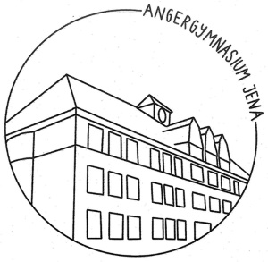
Wahlbogen für die Abibac-Kursbelegung in der Qualifikationsphase 2025/26 und 2026/27
Schüler(in) ____________________________ jetzige Klasse 10/F

Fach-  Nr. | Fächerangebot der Schule (Anzahl der Unterrichtswochenstunden)
1 | DE(5) |  | de(3)
2 | FR(5) | x
3 | mu(2) |  | ku(2) |  | dg(2)
4 | GEBI(5) | x
5 | et(2) |  | re(2)
6 | ggbi(3) | x
7 | MA(5) |  | ma(3)
8 | bi(3) |  | ch(3) |  | ph(3)
9 | sp(2) | x
10 | frz-lit⁵(3) | x
11 | sefa(1,5) | x
12 | Wahl-fach |  | bi(3) |  | ch(3) |  | ph(3) |  |  | if(3 |  | ffs(3)
Rückgabetermin: 20.02.2025
________________________ ____________________________ _________________
Unterschrift Schüler*in Unterschrift Sorgeberechtigte Datum
________________________________________________________________________________________________________________________________________________
Angergymnasium Jena, Karl-Liebknecht-Str. 87, 07749 Jena Tel.: (03641)489090
Email: oberstufe@angergymnasium.jena.de

